ПАМЯТКА ДЛЯ НАСЕЛЕНИЯ ПО ПРОФИЛАКТИКЕ
ВИРУСНОГО ГЕПАТИТА А
Вирусный гепатит А - острое инфекционное заболевание печени, вызываемое вирусом гепатита А.
Источником инфекции является человек с любыми проявлениями болезни (желтушная, безжелтушная, бессимптомная форма).
Инкубационный период - от 7 до 50 дней (в среднем – 35).
Болезнь тесно связана с отсутствием безопасной воды, ненадлежащей санитарией и плохой личной гигиеной.
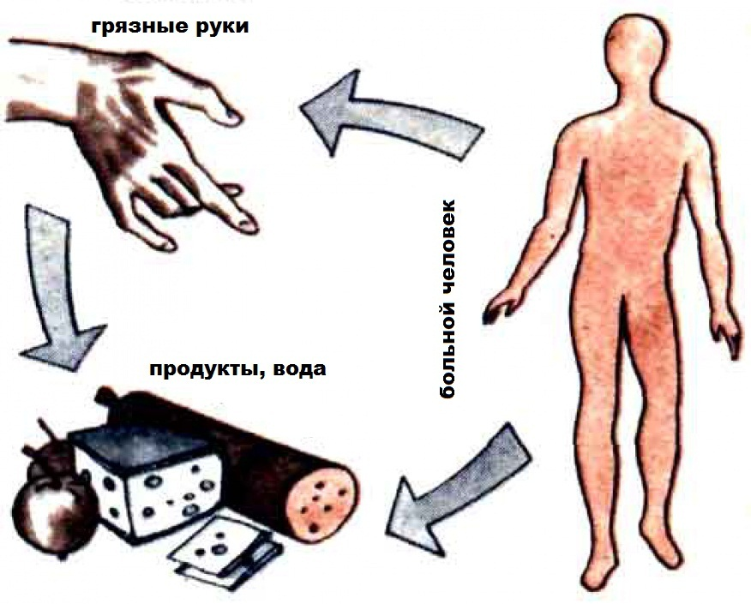
Как можно заразиться вирусным гепатитом А

Вирус может попасть в организм следующими путями:
• с водой - заражение возможно при употреблении инфицированной питьевой воды и купании в зараженной воде;
• с пищей - в результате употребления в пищу салатов, зелени, фруктов и др.;
• при тесном контакте с больными людьми, через инфицированную посуду, игрушки, предметы обихода.
Передаче вируса может способствовать тесный контакт с источником, особенно в условиях крайне низкого уровня личной гигиены.

Профилактика вирусного гепатита А:

• тщательно мойте руки с мылом после возвращения домой с улицы, перед едой и после посещения туалета;
• не употребляйте воду из случайных водоисточников и «из-под крана», пейте воду только кипяченой. Помните, что вирус погибает при температуре кипячения (100 градусов) только через 5 минут;
• тщательно мойте овощи, фрукты, ягоды перед употреблением. Не приобретайте продукты питания у случайных лиц или в местах несанкционированной торговли;
• для обработки сырых продуктов необходимо пользоваться отдельными ножами и разделочными досками;
• тщательно прожаривайте или проваривайте продукты;
• скоропортящиеся продукты и готовую пищу следует хранить только в холодильнике при температуре +2 +6ºС.
• Одной из важных мер профилактики вирусного гепатита А является вакцинация.

ВНИМАНИЕ РОДИТЕЛЕЙ!

ДЕТИ, КОНТАКТНЫЕ С ЗАБОЛЕВШИМИ ВИРУСНЫМ ГЕПАТИТОМ А, МОГУТ БЫТЬ ПОДВЕРГНУТЫ РИСКУ ЗАРАЖЕНИЯ И ПОДЛЕЖАТ ВАКЦИНАЦИИ ПРОТИВ ГЕПАТИТА А.

ДЛЯ ПРЕДОТВРАЩЕНИЯ СЛУЧАЕВ ВОЗНИКНОВЕНИЯ ЗАБОЛЕВАНИЯ, ПРОСИМ ВАС НЕ ОСТАТЬСЯ РАВНОДУШНЫМИ И В СЛУЧАЕ НЕОБХОДИМОСТИ ПРИВИТЬ СВОИХ ДЕТЕЙ!

